附件3

石油科技交流中心路线图
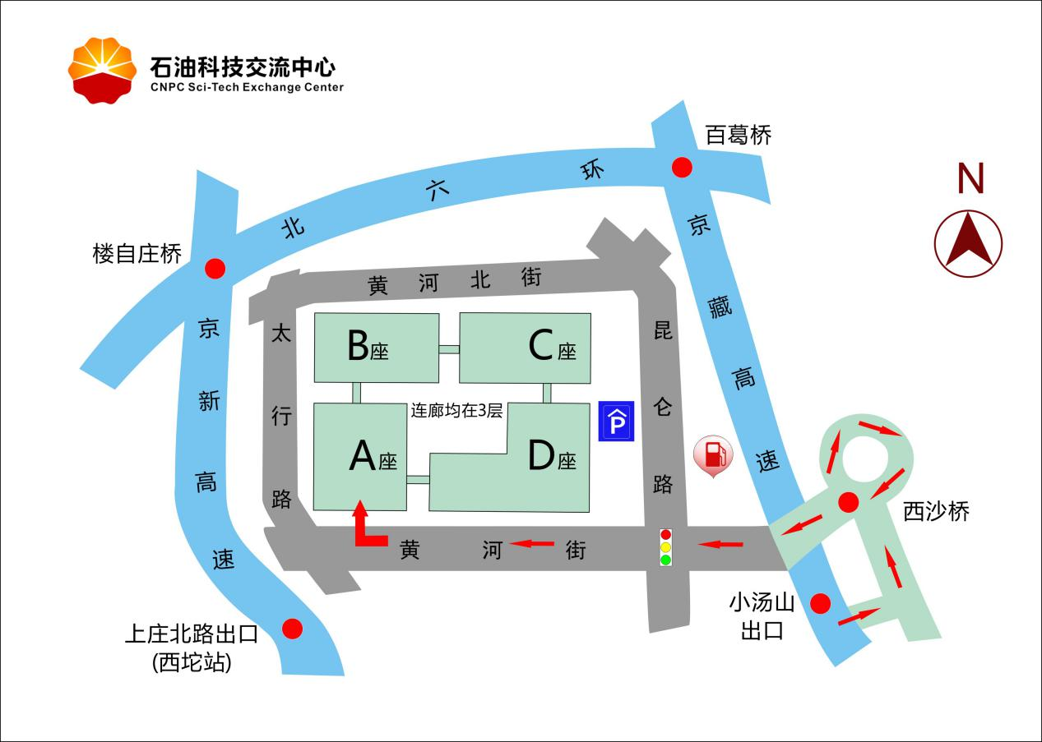
地址：北京市昌平区沙河镇黄河街10号院
石油科技交流中心前台：010-80166602

